KẾ HOẠCH BÀI DẠY
TIẾT 25. ÔN NHẠC CỤ
NGHE NHẠC: NGÔI SAO SÁNG

I. Yêu cầu cần đạt:
1. Kiến thức:
- Hát đúng giai điệu, thuộc lời ca bài hát Tuổi hồng ơi.
- Biết sử dụng nhạc cụ gõ để thể hiện được hình tiết tấu.
- Biết cách bấm các nốt: Đô, Son, La, Rê trên sáo ri – cooc – đơ.
- Biết bài Ngôi sao sáng là 1 tác phẩm dân ca của Khơ me (Nam Bộ)
2. Năng lực:
*Năng lực đặc thù:
- Biết thể hiện hình tiết tấu để gõ đệm cho bài hát Tuổi hồng ơi.
- Đệm được nhạc cụ ri-coóc-đơ cho bài hát Duyên dáng mùa xuân.
- Cảm nhận được tính chất vui tươi, nhịp nhàng của bài dân ca Ngôi sao sáng dân ca Khơ -me.
*Năng lực chung:
- Biết lắng nghe, chia sẻ ý kiến trong các hoạt động âm nhạc.
- Biết phối hợp cùng các bạn khi tham gia các hoạt động học tập.
II. Đồ dùng dạy học:
- Nhạc cụ: Đàn, thanh phách, sáo.
- Bài giảng ĐT
III. Các hoạt động dạy - học chủ yếu:
Hoạt động của giáo viên | Hoạt động của học sinh
1. Khởi động: 2-3’  - GV đàn giai điệu 1 câu hát trong bài Tuổi hồng ơi và hỏi: Đó là giai điệu trong bài hát nào? Tác giả?  - Gv nhận xét và giới thiệu vào bài học.  - GV cho HS hát lại bài hát để khởi động giọng. | - HS lắng nghe, trả lời.  - 3-4HS nhắc lại tựa bài.  - Hát bài Tuổi hồng ơi.
2. Luyện tập – thực hành:  1. Ôn nhạc cụ: Nhạc cụ thể hiện tiết tấu và nhạc cụ thể hiện giai điệu: 19-20’  a) Nhạc cụ thể hiện tiết tấu:  - GV chia 2 nhóm và cho các nhóm ôn lại hình tiết tấu gõ đệm cho bài hát Tuổi hồng ơi.  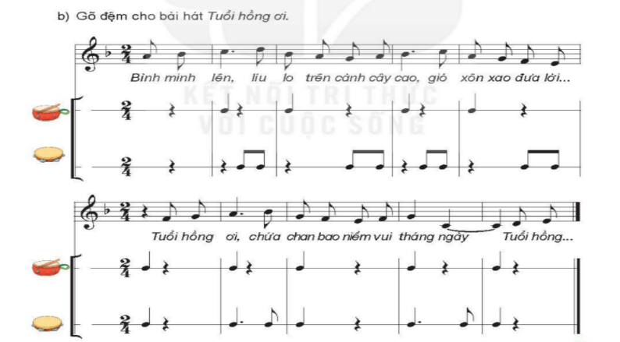  - GV bắt nhịp cho các nhóm gõ đệm cho bài hát Tuổi hồng ơi.  - GV cho HS thực hiện hát kết hợp gõ đệm theo hình thức: nhóm, cặp đôi,.....  b) Nhạc cụ thế hiện giai điệu:  * Ri-coóc-dơ  - Cho HS ôn lại phần đệm 2 - 3 lần sau đó đệm cho bài hát Duyên dáng mùa xuân.  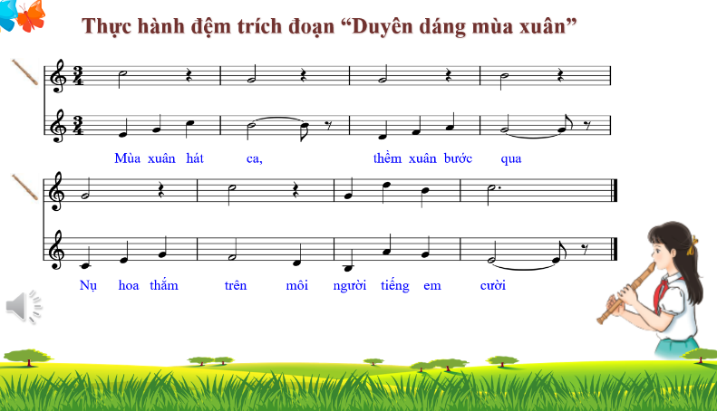  - GV bắt nhịp cho HS thực hiện đệm cho bài hát.  - YCHS thực hiện và trình diễn theo nhóm đã được luyện tập. (GV chia nhóm và hướng dẫn HS đảm nhiệm thế hiện theo năng lực. VD: nhóm có 8 HS thì 2 bạn hát, 2 bạn đệm ri-coóc-đơ, 2 bạn gõ đệm, 2 bạn vận động phụ hoa.)  - Gọi HS thực hiện.  - GV khen ngợi các nhóm đã tích cực tham gia và sáng tạo.  2. Nghe nhạc: Nghe hoa tấu nhạc cụ dân tộc Ngôi sao sáng (dân ca Khơ me - Nam Bộ): 9-10’  - GV giới thiệu bản nhạc.  - GV mở file âm thanh/ video hòa tấu nhạc cụ dân tộc bài Ngôi sao sáng (dân ca Khmer -  Nam Bộ) cho HS nghe.  - GV có thế đặt một số câu hỏi và gợi mở để HS nói lên hiếu biết và cảm nhận của bản thân:  + Em hãy nêu cảm nhận của em về bản nhạc.  + Em có thích bản nhạc này không? Vì sao?  - GV yêu cầu HS nghe nhạc kết hợp vận động. | - HS thực hành.  - HS thực hiện theo yêu cầu của GV.  - Đọc ôn lại các nốt nhạc.  - HS thực hiện đệm cho bài hát.  - HS thực hiện theo nhóm.  - Trình diễn.  - HS lắng nghe.  - HS lắng nghe.  - HS nghe nhạc và cảm nhận.  - Hs trả lời  - Hs nghe nhạc kết hợp vận động.
4. Vận dụng: 2-3’  - GV cùng HS củng cố lại ND tiết học.  - GV nhận xét và khen ngợi.  - Giáo dục HS yêu quý và trân trọng các làn điệu dân ca của các vùng miền. Khuyến khích HS về nhà tìm hát một bài dân ca mà mình thích.  - Đánh giá và tổng kết tiết học: GV khen ngợi và động viên HS cố gắng, tích cực học tập. | - Nêu lại ND bài học.  - HS ghi nhớ.  - HS lắng nghe, thực hiện.

